TRƯỜNG ĐẠI HỌC BÁCH KHOA HÀ NỘI
TRƯỜNG ĐIỆN – ĐIỆN TỬ



BÁO CÁO MÔN NHẬP MÔN KỸ THUẬT
ĐIỆN TỬ -VIỄN THÔNG

Đề tài: Nghiên cứu, Thiết kế và Chế tạo Gậy thông minh hỗ trợ người khiếm thị tích hợp Cảm biến rung phản hồi và Hệ thống định vị khẩn cấp (IoT)
Giáo viên hướng dẫn: Cô Phùng Thị Kiều Hà, Thầy Ma Việt Đức
Nhóm: F88
Sinh viên thực hiện: Nguyễn Duy Hiếu, Hoàng Tuấn Đạt, Nguyễn Đức Anh
Tên học phần: Nhập môn kỹ thuật điện tử - viễn thông
Mã học phần: ET2004E
Mã lớp: 165008
Kì học: 2025.1

MỞ ĐẦU
Trong bối cảnh công nghệ hỗ trợ đời sống ngày càng phát triển, nhóm sinh viên nhận thấy người khiếm thị vẫn gặp rất nhiều khó khăn và rủi ro trong việc di chuyển độc lập, đặc biệt là nguy cơ va chạm vật cản và khả năng cầu cứu khi bị lạc. Xuất phát từ sự đồng cảm và mong muốn ứng dụng kiến thức Nhập môn Điện tử Viễn thông vào thực tế, nhóm đã quyết định lựa chọn đề tài: "Nghiên cứu, thiết kế và chế tạo Gậy thông minh hỗ trợ người khiếm thị tích hợp định vị GPS".
Vấn đề cốt lõi mà đồ án cần giải quyết là xây dựng một hệ thống cảnh báo vật cản trực quan thông qua xúc giác (rung) và thiết lập cơ chế liên lạc khẩn cấp. Phương pháp thực hiện của nhóm là kết hợp thiết kế phần cứng (sử dụng vi điều khiển Arduino, cảm biến siêu âm, module Bluetooth) với lập trình phần mềm (xây dựng ứng dụng Android điều khiển trên điện thoại thông minh).
Qua quá trình thi công và kiểm thử, kết quả nghiên cứu của nhóm hoàn toàn phù hợp với các mục tiêu đã đặt ra ban đầu. Sản phẩm hoạt động ổn định với hai chức năng chính: phát hiện vật cản trong phạm vi 120cm (cảnh báo rung biến thiên) và gửi tin nhắn SOS kèm tọa độ Google Maps chính xác. Đồ án có tính thực tế cao nhờ chi phí linh kiện thấp (dưới 500.000 VNĐ), thiết kế nhỏ gọn và giao diện ứng dụng thân thiện, dễ dàng triển khai đại trà.
Mặc dù sản phẩm đã hoạt động tốt, nhóm định hướng phát triển mở rộng trong tương lai bằng cách tích hợp, nghiên cứu ứng dụng Camera AI để nhận diện loại vật cản cụ thể.
Thông qua đồ án này, các thành viên trong nhóm đã tích lũy được những kiến thức nền tảng về IoT và Vi điều khiển, thành thạo kỹ năng lập trình C++ cho Arduino, tư duy logic trong thiết kế mạch điện, kỹ năng hàn nối linh kiện, cũng như kinh nghiệm xử lý lỗi kỹ thuật và làm việc nhóm hiệu quả.

CHƯƠNG I : GIỚI THIỆU
- Bối cảnh và Vấn đề (Đặt vấn đề)
Trong bối cảnh công nghệ hỗ trợ đời sống ngày càng phát triển, nhóm sinh viên nhận thấy cộng đồng người khiếm thị tại Việt Nam vẫn đang đối mặt với rất nhiều thách thức trong việc di chuyển độc lập. Các phương tiện hỗ trợ truyền thống như gậy dò đường vật lý tuy phổ biến nhưng tồn tại nhiều hạn chế: không thể phát hiện vật cản ở tầm xa một cách chủ động và không có chức năng liên lạc khi người dùng gặp sự cố.
Bên cạnh đó, nguy cơ bị lạc đường hoặc gặp tai nạn mà không thể thông báo vị trí chính xác cho người thân là một rủi ro lớn đối với người khiếm thị. Xuất phát từ sự đồng cảm và mong muốn ứng dụng các kiến thức đã học trong môn Nhập môn Điện tử Viễn thông vào thực tiễn, nhóm đã quyết định lựa chọn đề tài: "Nghiên cứu, thiết kế và chế tạo Gậy thông minh hỗ trợ người khiếm thị tích hợp định vị GPS".
Đề tài tập trung giải quyết hai bài toán cốt lõi: Nâng cao khả năng cảm nhận không gian cho người khiếm thị thông qua công nghệ cảm biến và cung cấp giải pháp an toàn khẩn cấp (SOS) dựa trên nền tảng cơ bản.
- Mục tiêu dự án
Mục tiêu kỹ thuật:
- Chế tạo thành công thiết bị điện tử gắn trên gậy có khả năng phát hiện vật cản trong phạm vi từ 2cm đến 120cm.
- Xây dựng cơ chế cảnh báo trực quan bằng phản hồi xúc giác (động cơ rung), với cường độ rung biến thiên theo khoảng cách thực tế (càng gần rung càng mạnh) để mô phỏng cảm giác không gian.
- Thiết kế hệ thống kết nối không dây (Bluetooth) ổn định giữa gậy và điện thoại thông minh.
- Phát triển ứng dụng Android có khả năng nhận tín hiệu SOS, tự động lấy tọa độ GPS và gửi tin nhắn khẩn cấp đến người thân.
Mục tiêu học tập & Kỹ năng:
- Nắm vững kiến thức về vi điều khiển (Arduino), cảm biến siêu âm và các giao thức truyền thông (UART, Bluetooth)
- Rèn luyện kỹ năng thiết kế mạch in, hàn nối linh kiện và xử lý nguồn
- Làm quen với lập trình ứng dụng di động cơ bản qua MIT App Inventor.
- Đối tượng sử dụng
Sản phẩm hướng tới các nhóm đối tượng sau:
- Người khiếm thị hoàn toàn: Cần công cụ hỗ trợ dò đường chủ động để tránh va chạm.
- Người có thị lực kém và người cao tuổi: Cần thiết bị cảnh báo sớm các vật cản khó nhìn thấy trong điều kiện ánh sáng yếu.
- Người thân/Người giám hộ: Cần công cụ để giám sát và nhận thông báo vị trí khi người sử dụng gặp sự cố.
- Phạm vi dự án
Do giới hạn về thời gian và kiến thức của đồ án năm nhất, dự án giới hạn trong phạm vi nghiên cứu sau:
- Về không gian hoạt động: Thiết bị hoạt động tốt nhất trong môi trường trong nhà hoặc vỉa hè ít tiếng ồn hỗn tạp.
- Về khả năng phát hiện:
  - Khoảng cách phát hiện hiệu quả là từ 2cm đến 120cm với cảm biến siêu âm HC-SR05.
  - Phát hiện các vật cản rắn. Các vật liệu hút âm (như rèm vải, bông xốp) có thể làm giảm độ chính xác.
- Về tính năng SOS:
  - Kết nối Bluetooth hoạt động ổn định trong phạm vi < 10 mét (giữa gậy và điện thoại).
  - Tính năng gửi định vị phụ thuộc vào sóng GPS/Wifi và tài khoản di động của điện thoại thông minh đi kèm.
- Về năng lượng: Hệ thống sử dụng pin sạc Li-po 7.4V 850mah, cho thời gian hoạt động liên tục khoảng 2-3 ngày.

CHƯƠNG II : Yêu cầu hệ thống
- Yêu cầu chức năng
- Phát hiện vật cản 2-120cm
- Phản hồi bằng rung biến thiên liên tục
- Kích hoạt SOS bằng nút nhấn
- Gửi tin nhắn SOS với tọa độ GPS

- Yêu cầu phi chức năng
- Thời gian phản hồi SOS: < 5s.
- Thời lượng pin: 2-3 ngày.
- Khoảng cách Bluetooth: 10m.
- Trọng lượng: < 800g
- Giá thành: < 500,000 VNĐ
- Dễ sử dụng (1 nút duy nhất)

CHƯƠNG III. THIẾT KẾ HỆ THỐNG
- Thành phần linh kiện
- Khối cảm biến: HC-SR05 (nguyên lý siêu âm, cách đọc tín hiệu)
- Khối xử lý: Arduino Nano (lập trình PWM, xử lý ngắt)
- Khối truyền thông: Bluetooth (JDY-33, giao tiếp Serial)
- Khối phản hồi: Motor rung, còi
2. Sơ đồ kết nối
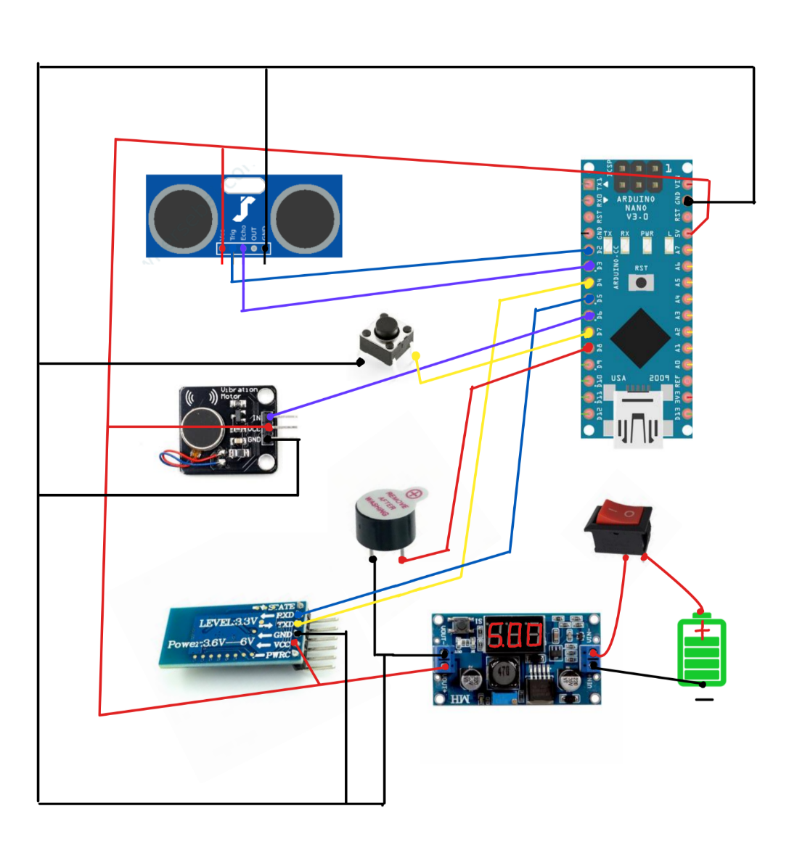
- Mô tả chi tiết từng khối
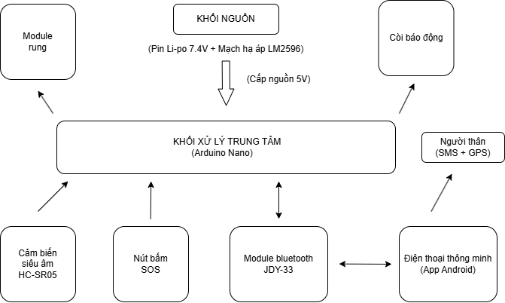

- Lưu đồ thuật toán

1. Thuật toán Ứng dụng Android (Phần mềm)
- Chức năng: Quản lý kết nối và xử lý tình huống khẩn cấp.
- Quy trình:
  - Kết nối Bluetooth với gậy.
  - Kích hoạt đồng hồ để liên tục lắng nghe dữ liệu từ gậy gửi sang.
  - Nếu nhận được tín hiệu "SOS": App tự động bật GPS lấy tọa độ, Tạo đường link Google Maps, Gửi tin nhắn SMS cầu cứu đến số điện thoại người thân.

2. Thuật toán Vi điều khiển Arduino (Phần cứng)
- Chức năng: Cảnh báo vật cản và phát tín hiệu báo động.
- Quy trình: Hệ thống chạy vòng lặp liên tục thực hiện 2 nhiệm vụ song song:
  - Dò đường: Đọc cảm biến siêu âm. Nếu khoảng cách < 120cm thì bật rung (càng gần rung càng mạnh nhờ PWM), ngược lại thì tắt rung.
  - Nút bấm SOS: Nếu phát hiện nút được nhấn , Gửi lệnh "SOS" sang điện thoại, Đồng thời bật còi hú và rung mạnh nhất trong 10 giây để gây chú ý

CHƯƠNG IV. Lựa chọn giải pháp
- Dùng HC-SR04 + HC-05 + Nguồn trực tiếp từ Arduino
- Ưu: Rẻ, đơn giản
- Nhược: + Dễ sụt áp do khi bấm nút SOS, cả còi và động cơ rung cùng với bluetooth hoạt động dẫn đến vượt quá khả năng cấp điện của ic ổn áp trên arduino, làm mạch bị reset, làm kết nối Bluetooth không ổn định\
+ Bluetooth HC-05 công nghệ cũ, tiêu thụ điện năng cao và hay bị ngắt kết nối đột ngột.

- Dùng HC-SR05 + JDY-33 + LM2596
- Ưu: Ổn định do module LM2596 cấp điện, tiết kiệm năng lượng do module bluetooth JDY-33 tiêu thụ ít điện năng -> độ chính xác cao
- Nhược: Giá cao hơn 20%

- Bảng so sánh và lý do lựa chọn
Tiêu chí | Phương án 1 (Cơ bản) | Phương án 2 (Đề xuất)
Cấu hình | Arduino + HC-SR04 + HC-05 | Arduino + HC-SR05 + JDY-33 + LM2596
Nguồn điện | Trực tiếp từ Arduino (Yếu) | Mạch LM2596 riêng (Mạnh, 3A)
Độ ổn định | Thấp (Dễ bị Reset khi rung) | Cao (Hoạt động liên tục)
Kết nối | Bluetooth 2.0 (Cũ, tốn pin) | Bluetooth 3.0 (Mới, ổn định)
Chi phí | Thấp | Cao hơn ~20%

CHƯƠNG V. THIẾT KẾ THỬ NGHIỆM
Sau quá trình lắp ráp và nạp code hoàn thiện, nhóm đã tiến hành chạy thử nghiệm hệ thống trong điều kiện phòng tiêu chuẩn. Dưới đây là các số liệu ghi nhận được:

1. Kết quả kiểm thử độ chính xác cảm biến siêu âm

Điều kiện đo:
- Bề mặt vật cản phẳng, đặt vuông góc với hướng phát của cảm biến.
- Dụng cụ tham chiếu: Thước dây (độ chia nhỏ nhất 5mm).
Bảng 5.1. Bảng số liệu so sánh khoảng cách thực tế và khoảng cách đo được

Lần đo | Khoảng cách thực tế (cm) | Khoảng cách đo được (cm) | Sai số tuyệt đối (cm) | Kết luận
1 | 30 | ≈ 32 | ≈ 2 | Đạt
2 | 60 | ≈ 63 | ≈ 3 | Đạt
3 | 90 | ≈ 94 | ≈ 4 | Đạt
4 | 120 | ≈ 126 | ≈ 6 | Đạt
TB | Trung bình | - | ~ 3,75 | Đạt
Nhận xét: Sai số trung bình đo được là 3,75cm. Đây là mức sai số khá nhỏ và hoàn toàn chấp nhận được đối với thiết bị hỗ trợ người khiếm thị di chuyển

2. Kết quả kiểm thử các tính năng cảnh báo
Nhóm tiến hành kiểm tra khả năng phản hồi của hệ thống bao gồm: Cảnh báo rung khi gặp vật cản và Cảnh báo khẩn cấp (SOS) qua Bluetooth.
Bảng 5.2. Kiểm tra chức năng hệ thống
STT | Chức năng kiểm tra | Thao tác thực hiện | Kết quả thực tế quan sát được | Trạng thái
1 | Phát hiện vật cản gần | Đưa vật cản vào vùng nguy hiểm (< ≈ 120cm) | Động cơ rung kích hoạt ngay lập tức, rung mạnh và liên tục. | Đạt
2 | Ngắt cảnh báo | Di chuyển vật cản ra xa (> ≈ 120cm) | Động cơ ngắt rung hoàn toàn, không có hiện tượng rung nhiễu. | Đạt
3 | Gửi tín hiệu SOS | Nhấn nút bấm khẩn cấp trên gậy | Ứng dụng trên điện thoại nhận thông báo SOS và hiển thị cảnh báo. | Đạt
4 | Độ trễ tín hiệu | Quan sát thời gian từ lúc nhấn nút đến lúc App báo | Độ trễ thấp (khoảng 5 giây), kết nối Bluetooth ổn định. | Tốt

3. Đánh giá chung
Qua các bài kiểm thử trên, hệ thống hoạt động ổn định và đáp ứng đúng các yêu cầu thiết kế đã đề ra ban đầu:
- Đo khoảng cách chính xác, tin cậy.
- Cảnh báo rung kịp thời, giúp người dùng phản xạ nhanh.
- Tính năng SOS hoạt động hiệu quả, hỗ trợ tốt trong trường hợp khẩn cấp.

CHƯƠNG VI. KẾT LUẬN VÀ HƯỚNG PHÁT TRIỂN

1. Kết luận chung
Sau thời gian nghiên cứu và thực hiện đề tài "Thiết kế và Chế tạo Gậy thông minh hỗ trợ người khiếm thị", nhóm đã hoàn thành mục tiêu đề ra ban đầu và đạt được những kết quả khả quan:
- Về mặt sản phẩm:
  - Đã chế tạo thành công mô hình gậy thông minh hoàn chỉnh với các chức năng hoạt động ổn định: đo khoảng cách chính xác (sai số trung bình ~3,75cm), cảnh báo rung đa cấp độ và gửi tín hiệu khẩn cấp (SOS) kèm tọa độ GPS
  - Hệ thống mạch điện được thiết kế tối ưu với module nguồn hạ áp LM2596 giúp thiết bị hoạt động bền bỉ, không bị sụt áp khi kích hoạt nhiều tính năng cùng lúc
  - Ứng dụng Android được xây dựng giao diện thân thiện, đảm bảo kết nối Bluetooth liên tục và xử lý tình huống khẩn cấp nhanh chóng (độ trễ ~5 giây)

- Về mặt kiến thức và kỹ năng:
  - Thông qua đồ án, các thành viên trong nhóm đã củng cố và áp dụng hiệu quả kiến thức về Vi điều khiển, lập trình C++ cho Arduino và giao thức truyền thông UART
  - Nhóm cũng đã rèn luyện được kỹ năng thực hành quan trọng như: thiết kế mạch in, hàn nối linh kiện, thiết kế ứng dụng di động và kỹ năng làm việc nhóm để giải quyết các vấn đề kỹ thuật phát sinh
=> Nhìn chung, sản phẩm đáp ứng tốt các tiêu chí của một đồ án nhập môn: Tính thực tiễn, chi phí thấp (< 500.000 VNĐ) và khả năng hoạt động tin cậy

2. Hạn chế
Bên cạnh những kết quả đạt được, sản phẩm vẫn còn một số hạn chế do giới hạn về thời gian và kinh nghiệm:
- Thiết kế ngoại hình còn chưa thực sự nhỏ gọn, thẩm mỹ do sử dụng linh kiện module rời
- Cảm biến siêu âm HC-SR05 có thể gặp khó khăn khi phát hiện các vật thể mềm, hút âm (như rèm cửa, chăn ga) hoặc bề mặt vát nghiêng
- Tính năng định vị hiện tại phụ thuộc vào GPS của điện thoại thông minh đi kèm, chưa hoạt động độc lập trên gậy

3. Hướng phát triển
Để sản phẩm hoàn thiện hơn và có thể ứng dụng rộng rãi trong thực tế, nhóm đề xuất các hướng phát triển trong tương lai:
- Tích hợp Công nghệ AI (Trí tuệ nhân tạo): Nghiên cứu gắn thêm Camera AI để nhận diện và phân loại cụ thể các chướng ngại vật (như cầu thang, hố ga, vạch kẻ đường) và đọc tên vật cản qua tai nghe cho người dùng
- Tối ưu hóa thiết kế phần cứng: Chuyển từ dạng lắp ráp module sang thiết kế mạch in (PCB) chuyên dụng để thu nhỏ kích thước bộ điều khiển, tích hợp pin vào bên trong thân gậy để tăng tính thẩm mỹ và độ bền cơ học.

